Уважаемые педагоги!
Оргкомитет конкурса «Я Лингвист» приглашает школьников и студентов первых курсов начального и среднего профессионального образования принять участие в Международных олимпиадах

Приём заявок осуществляется с 08.11.2017 по 15.11.2017
«Новый язык — новый мир».
Конкурсы проводятся по следующим дисциплинам:
Английский язык (2-11 классы)
Немецкий язык (2-11 классы)
Французский язык (2-11 классы)
Русский язык (2-11 классы)

О заданиях:
Олимпиадные задания содержат 15 вопросов с выбором ответа. На проведение олимпиады отводится 45 минут.
Награждение:
Все участники получат Сертификаты, а наиболее отличившиеся по итогам мероприятия - Дипломы I, II, III степеней.
После подведения окончательных итогов, путем розыгрышей, дипломанты всех степеней будут награждены подарками и призами.
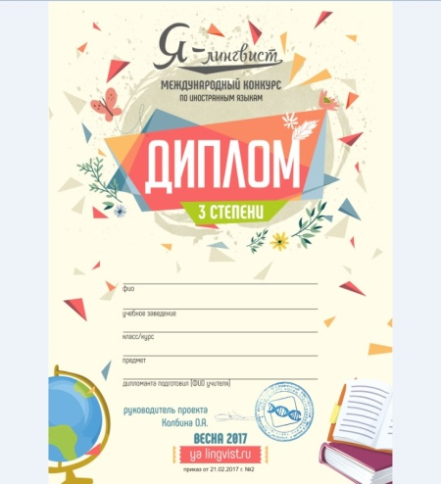
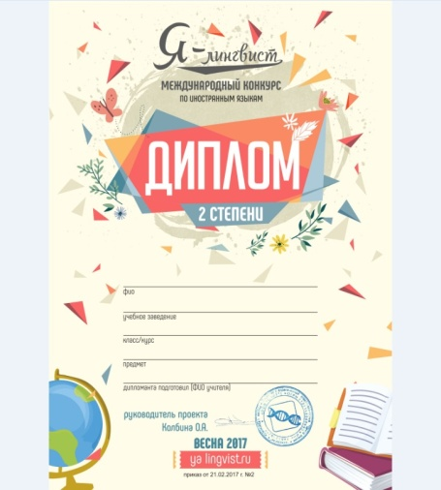
Всем педагогам, задействованным в подготовке и проведении конкурса в школах, будут выданы Благодарственные грамоты. Всем школам, представившим к участию более 15-ти человек, будут высланы Благодарственные письма.
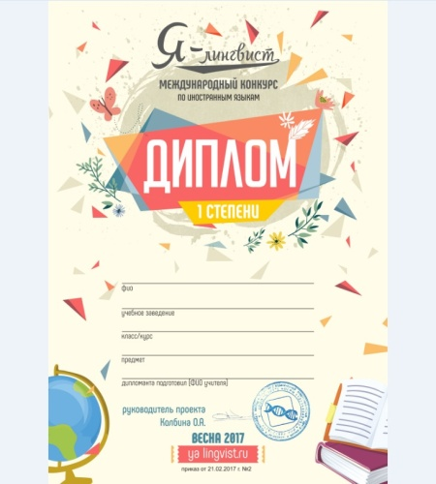

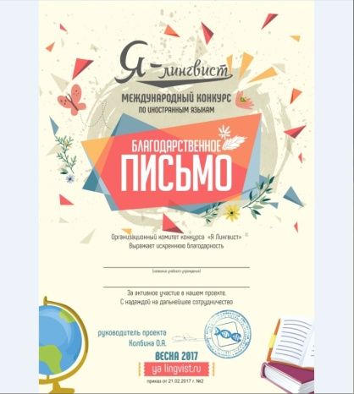
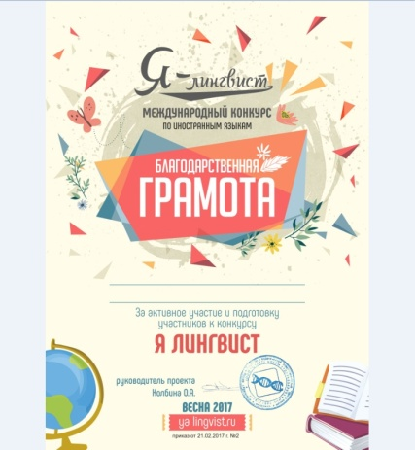
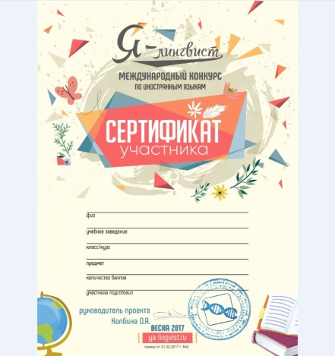

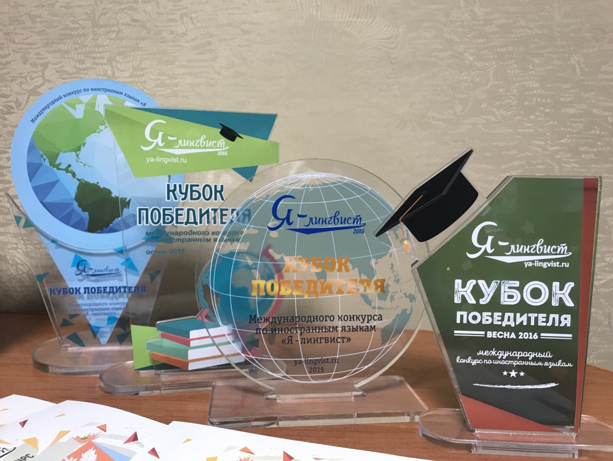

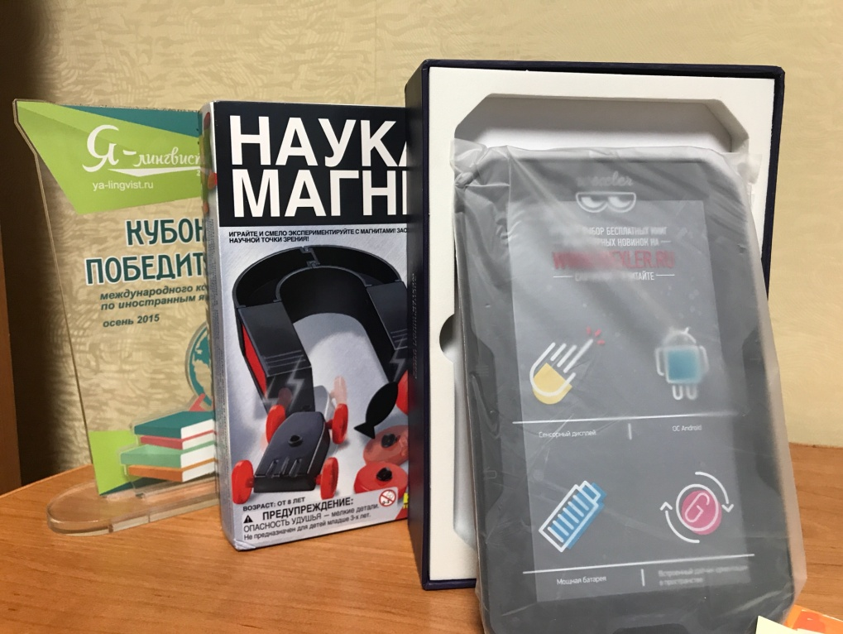

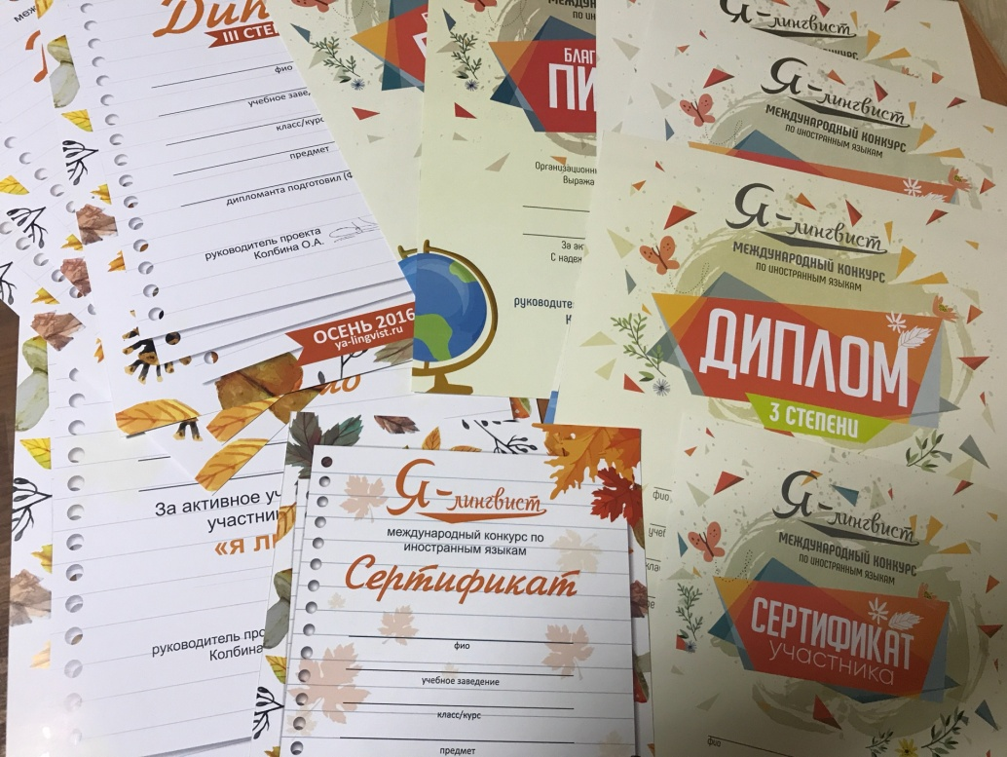

Как принять участие:
Чтобы принять участие в конкурсе «Я лингвист», школьному организатору (организаторам) необходимо зарегистрироваться на нашем сайте в Личном кабинете, внести организационный взнос.
Стоимость организационного взноса составляет 65 рублей за одного участника.
Внести организационный взнос необходимо через банк, оплатив взнос по квитанции (оплата осуществляется также через он-лайн банк или почту России)
От уплаты организационного взноса освобождаются участники конкурса из детских домов, домов-интернатов, дети-инвалиды.
Все наградные документы выкладываются в личный кабинет организатора либо пересылаются по почте России (по желанию).
Во избежание недоразумения, пожалуйста, будьте внимательны при внесении данных об образовательном учреждении.
Олимпиады заочные и проводятся в школах в срок, установленный регламентом, который отправляется вместе с заданиями
Будем рады видеть Ваших детей среди наших участников!!

Реквизиты для оплаты:Банк получателя: Восточно-Сибирский филиал ОАО АКБ «Росбанк»; Расчетный счет: № 40702810075150000566
Реквизиты банка:
ИНН 7730060164; БИК 040407388; Кор.счет 30101810000000000388
Получатель:
ИНН/КПП 246 323 9216/246 601 001; ОГРН 1122468042993 от 06.08.2012 г.; ООО «Центр знаний и технологий»
Назначение платежа: Участие в конкурсе (школа, населенный пункт)
Адрес в интернете: http://ya-lingvist.ru/
E-mail службы поддержки: help@ya-lingvist.ru
Адрес для корреспонденции: 660037, Красноярский край, г. Красноярск, пр. Красноярский рабочий, д. 43, а/я 2696.
Телефон горячей линии: 8-800-700-72-62 (звонок бесплатный)

 |  | Форма № ПД-4
Извещение |  | ООО «Центр знаний и технологий»
 |  | (наименование получателя платежа)
 |  | 2463239216/246601001 |  |  | 40702810075150000566
 |  | (ИНН/КПП получателя платежа) (номер счета получателя платежа)
 |  | в Восточно-Сибирском филиале ПАО «Росбанк» БИК |  |  |  |  |  |  | 040407388
 |  | (наименование банка получателя платежа)
 |  | Номер кор./сч. банка получателя платежа |  |  |  | 30101810000000000388
 |  | _за участие в конкурсе______________ _________------___________________
 |  | (наименование платежа) (номер лицевого счета (код) плательщика)
 |  | Ф.И.О плательщика (школа) ________________________________________________________________________________
 |  | Адрес школы ________________________________________________________________
 |  | Сумма платежа | ______ руб. ___ коп. |  |  |  | Сумма платы за услуги _______ руб. ______ коп.
 |  | Итого | ______ руб. ___ коп. «_____» ____________________ 20___г.
Кассир |  | С условиями приема указанной в платежном документе суммы, в т.ч. с суммой взимаемой платы за услуги банка, ознакомлен и согласен.
 |  |  |  |  |  |  |  | Подпись плательщика ___________________
 |  | ООО «Центр знаний и технологий»
 |  | (наименование получателя платежа)
 |  | 2463239216/246601001 |  |  | 40702810075150000566
 |  | (ИНН/КПП получателя платежа) (номер счета получателя платежа)
 |  | в Восточно-Сибирском филиале ПАО «Росбанк» БИК |  |  |  |  |  |  | 040407388
 |  | (наименование банка получателя платежа)
 |  | Номер кор./сч. банка получателя платежа |  |  |  | 30101810000000000388
 |  | _за участие в конкурсе______________ _________------___________________
 |  | (наименование платежа) (номер лицевого счета (код) плательщика)
 |  | Ф.И.О плательщика (школа) ________________________________________________________________________________
 |  | Адрес школы ________________________________________________________________
Квитанция |  | Сумма платежа | ______ руб. ___ коп. |  |  |  | Сумма платы за услуги _______ руб. ______ коп.
 |  | Итого | ______ руб. ___ коп. «_____» ____________________ 20___г.
Кассир |  | С условиями приема указанной в платежном документе суммы, в т.ч. с суммой взимаемой платы за услуги банка, ознакомлен и согласен.
 |  |  |  |  |  |  |  | Подпись плательщика ___________________

